Lễ hội Chùa Bà Thiên Hậu tại TP.HCM
1. Xếp hạng lễ hội
Lễ hội Chùa Bà Thiên Hậu là Lễ hội dân gian lớn nhất vùng Đông Nam Bộ. Sự kiện được xếp hạng di sản du lịch tâm linh cấp vùng trọng điểm.
2. Địa điểm diễn ra
Sự kiện diễn ra tại Chùa Bà Thiên Hậu: Cơ sở 1 (Chùa Bà truyền thống) số 4 đường Nguyễn Du và cơ sở 2 Lô K6A, đường Lê Hoàn, phường Bình Dương, Thành phố Hồ Chí Minh.
3. Thời gian diễn ra
Lễ hội tổ chức hàng năm vào tháng Giêng âm lịch. Chuỗi sự kiện diễn ra liên tục từ mùng 9 đến hết ngày rằm tháng Giêng (Tết Nguyên tiêu).
4. Mục đích nhân văn
- Cầu nguyện quốc thái dân an, gia đạo bình an.
- Thắt chặt tình đoàn kết giữa các cộng đồng dân cư.
- Lan tỏa giá trị nhân văn qua các hoạt động thiện nguyện.
- Giáo dục học sinh gìn giữ nét đẹp văn hóa truyền thống.
5. Lịch sử hình thành lễ hội
Chùa Bà Bình Dương được xây dựng vào khoảng năm 1883, bởi cộng đồng người Hoa từ Trung Quốc di cư đến. Năm 1993, chùa được công nhận là Di tích Lịch sử - Văn hóa cấp Quốc gia càng khẳng định vị thế của một di sản văn hóa quý giá. Lễ hội Chùa Bà Thiên Hậu (thường gọi là lễ hội Chùa Bà Bình Dương) được hình thành ngay từ khi ngôi miếu ra đời và được nâng tầm quy mô qua từng năm. Ban đầu, lễ hội là dịp tế lễ nội bộ của các hội quán người Hoa. Trải qua thời gian, lễ hội dung hòa sâu sắc với văn hóa Nam Bộ, biến thành ngày hội xuân lớn chung của cả người Việt, người Hoa và du khách thập phương để cầu một năm mưa thuận gió hòa, làm ăn phát đạt
6. Các hoạt động chính
- Phần lễ: Nghi thức tắm Bà vào đêm mùng 8, dâng hương tạ ơn thần linh và nghi thức rước kiệu Bà tuần du truyền thống.
- Phần hội: Đấu giá đèn lồng thánh hiển, liên hoan diễu hành lân sư rồng quy mô lớn, biểu diễn nghệ thuật đường phố và ẩm thực đường phố: các gian hàng bày bán nhiều món ăn truyền thống của người Việt – Hoa.

7. Ý nghĩa lịch sử văn hóa
Sự kiện bảo tồn di sản văn hóa, nghệ thuật gốm miếu Quảng Đông. Lễ hội minh chứng cho tiến trình giao thoa văn hóa lâu đời giữa người Việt và người Hoa.
8. Đối tượng tôn vinh
Đối tượng tôn vinh tối cao là Thiên Hậu Thánh Mẫu (tên thật là Lâm Mặc Nương, sống tại Phúc Kiến, Trung Quốc thế kỷ X). Bà là vị nữ thần có khả năng tiên tri thiên văn, thủy triều, chuyên xuất thần cứu giúp tàu thuyền gặp nạn và được nhân dân suy tôn làm thần bảo hộ biển cả, hộ mệnh cho những chuyến hải hành. Lễ hội cũng vinh danh tính nhân ái của cộng đồng địa phương.
9. Không gian và kiến trúc
Chùa Bà Thiên Hậu được xây theo kiểu kiến trúc chữ “Tam” cổ kính. Toàn bộ công trình gồm ba dãy nhà liền kề với mái ngói âm dương uốn cong vút, phía trước hiên treo hàng nghìn vòng nhang lớn tạo không gian thiêng liêng đặc trưng.
10. Điểm độc đáo
- Lễ hội của lòng nhân ái: Nổi tiếng cả nước với danh hiệu "Lễ hội nghĩa tình" khi người dân tự phát cấp nước uống, đồ ăn nhẹ, phát nhang và vá xe hoàn toàn miễn phí cho du khách thập phương.
- Đại hội lân sư rồng: Điểm rước kiệu quy tụ hơn 25 đoàn lân sư rồng hùng hậu hàng đầu khu vực cùng diễu hành hành hương, biểu diễn nghệ thuật phun lửa trên phố.
- Nghi thức đấu giá đèn lồng: Du khách và doanh nghiệp tham gia đấu giá 9 chiếc lồng đèn thánh hiển để cầu lộc làm ăn, Ban tổ chức quyên góp toàn bộ hàng tỷ đồng tiền đấu giá vào quỹ từ thiện cứu trợ xã hội.

+ Một số hình ảnh về lễ hội :
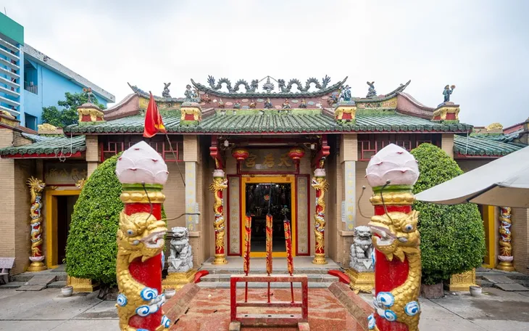

Hình ảnh kiến trúc mặt tiền Chùa Bà Thiên Hậu với mái ngói cẩn gốm cổ kính ngày khai hội. Nguồn : Tổng hợp
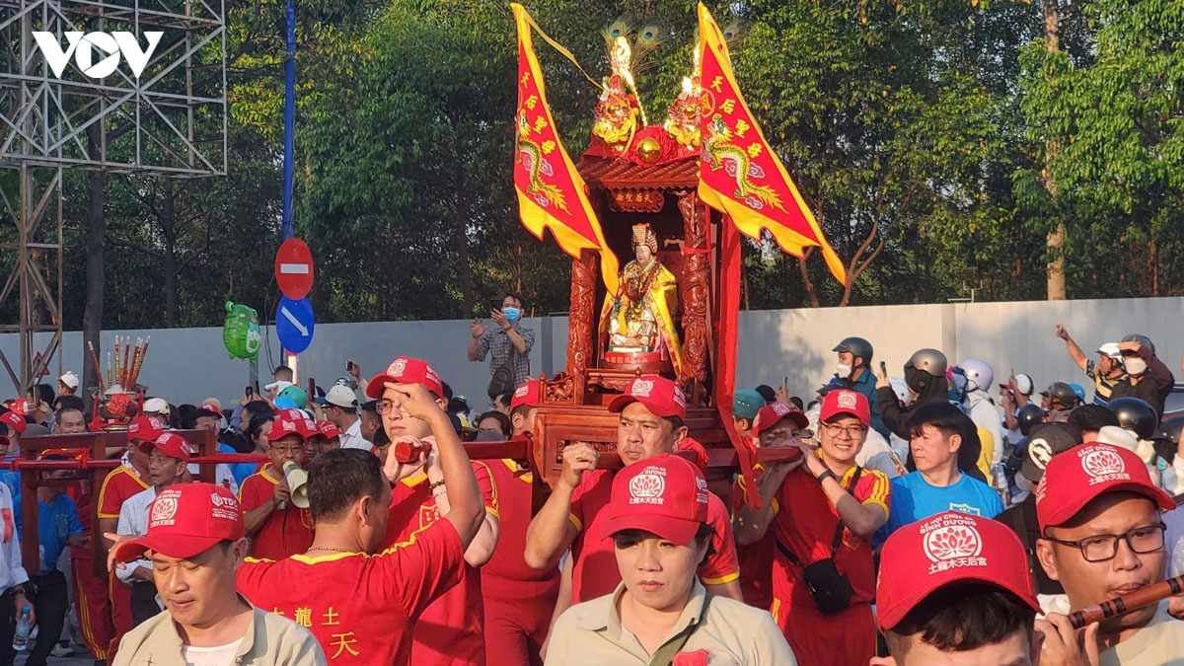Hình ảnh hàng ngàn người dân vây quanh kiệu diễu hành của Bà Thiên Hậu trên đường phố ngoại ô.
Nguồn : vov.vn
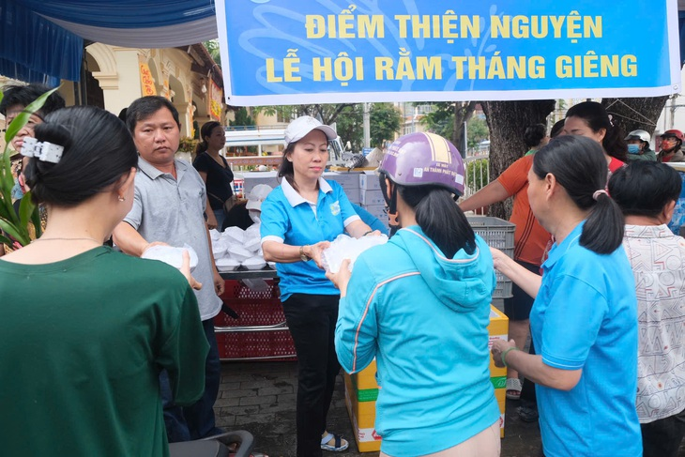
Hình ảnh các tình nguyện viên phát nước uống và đồ ăn miễn phí cho du khách đi lễ chùa.
Nguồn : tuoitre.vn
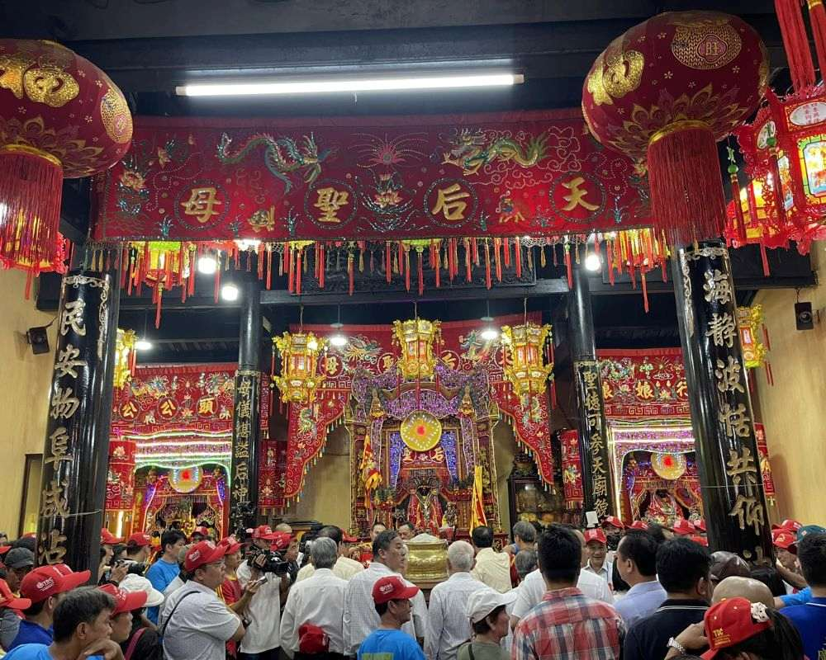
Hình ảnh người dân thành tâm dâng hương, dâng lễ vật cầu an lành trước Bà Thiên Hậu trong chánh điện.

Nguồn : Tổng hợp

11. Tư liệu tìm hiểu thêm
a. Video thực tế
- Nét đẹp lễ hội chùa Bà: Tìm hiểu toàn bộ giá trị độc đáo gắn với không gian lễ hội do đài truyền hình Bình Dương thực hiện
https://www.youtube.com/watch?v=4u835ZqB6A0
- Phóng sự rước kiệu: Xem lại thước phim quay trực tiếp không khí rước cộ Bà trang nghiêm, hoành tráng và kẹt kín người xem tại Video Lễ Rước Cộ Bà Thiên Hậu trên YouTube.
b. Bài viết
- Thông cáo chính thức: Đọc bài viết giới thiệu chi tiết về tiến trình lịch sử lâu đời, kiến trúc gốm miếu chữ Tam cổ kính của ngôi chùa tại Báo Điện tử VTV.vn.
- Ghi nhận báo chí: Đọc bài phóng sự phản ánh biển người đổ về tham dự ngày hội tuần du rước kiệu Bà qua các tuyến đường chính tại Báo Điện tử Lao Động.
- Lịch trình trải nghiệm: Tra cứu cẩm nang hướng dẫn cách thức tham gia ngày hội cổ truyền, sơ đồ tuyến phố và quy tắc đi miếu cầu an đầu xuân tại Cổng thông tin Du lịch Bình Dương.

+ Danh mục nguồn tài liệu tham khảo:
- Ủy ban Thường vụ Quốc hội, Nghị quyết số 1685/NQ-UBTVQH15 về việc sắp xếp đơn vị hành chính cấp xã của Thành phố Hồ Chí Minh.
- Huỳnh Ngọc Trảng (2002), Sổ tay hành hương đất phương Nam, NXB Tổng hợp TP.HCM.
- Cục Du lịch Quốc gia Việt Nam, Hồ sơ quản lý di sản và phát triển sản phẩm du lịch tâm linh vùng Đông Nam Bộ.

